**Mural de Avisos: Meus Avisos**

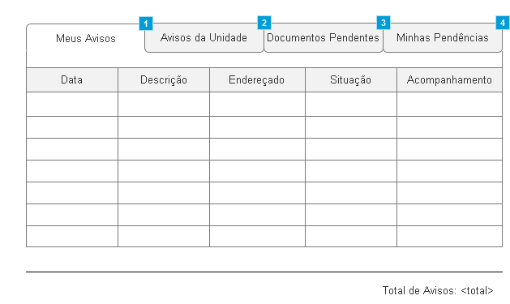

* Ordem das colunas para apresentação do Mural Meus Avisos e Avisos da Unidade:
* Data (ordem decrescente - mais recente);
* Descrição;
* Endereçado;
* Situação (Não Lido, Lido, Pendente, Em andamento, Suspenso)
* Acompanhamento.
* Manter a regra de cores.

**Mural de Avisos: Avisos da Unidade**

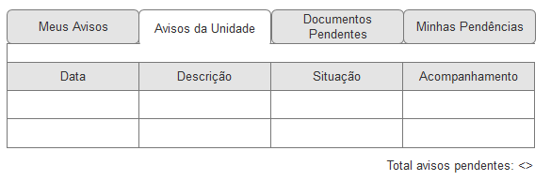

* Retirar as cores

1- Vermelho: alertar o endereçamento para o destinatário específico.

2- Preto: mais de um destinatário.

3- Azul: toda a unidade.

* Apresentar somente Endereçado "Todos". (Regra) e **excluir esta coluna**.
* Apresentar a seguinte ordem das colunas para apresentação do Mural:
* Data (ordem decrescente - mais recente)
* Descrição
* Endereçado
* Situação (Não Lido, Lido, Pendente, Em andamento, Suspenso)
* Acompanhamento

**Mural de Avisos: Documentos Pendentes**

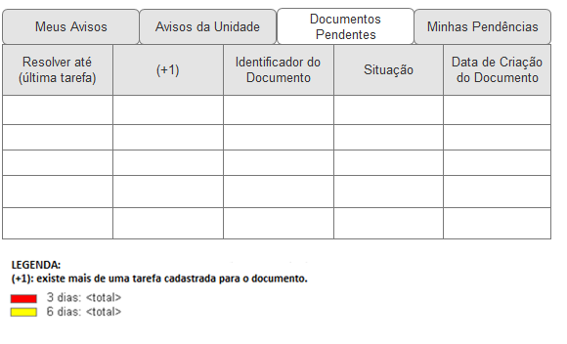

* Resolver até (última tarefa) -> Regra de Negócio apresentar a data da última tarefa cadastrada para o documento;
* (+1);
* Identificador do Documento;
* Situação (somente pendentes);
* Data de Criação do Documento

**Mural de Avisos: Minhas Pendências**

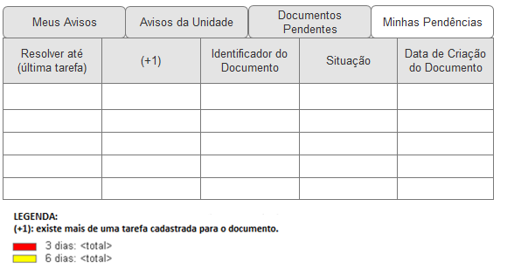

* Resolver até (última tarefa) -> Regra de Negócio apresentar a data da última tarefa cadastrada para o documento;
* (+1);
* Identificador do Documento;
* Situação (somente pendentes);
* Data de Criação do Documento.